FORMATANDO LINKS
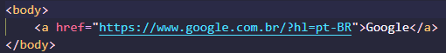

LINKS NÃO VISITADOS:
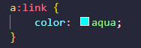
LINKS VISITADO:
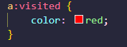
PASSAR O CURSOS NO LINK:
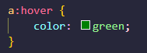 
CLIKAR NO LINK:
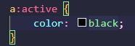 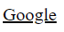
PERSONALIZAÇÃO SIMPLES:
